

УПРАВЛЕНИЕ ПО ГОСУДАРСТВЕННОЙ ОХРАНЕ
ОБЪЕКТОВ КУЛЬТУРНОГО НАСЛеДИЯ
Еврейской автономной области

ПРИКАЗ
__________ № ___
г. Биробиджан

Об утверждении описания местоположения границ защитной зоны объекта культурного наследия регионального значения «Братская могила пограничников 1941 г. (Яшин, красноармеец Чирков)», расположенного по адресу: Еврейская автономная область, Октябрьский район,
с. Екатерино-Никольское, ул. Пограничная, 65 метров на север от дома № 53

В соответствии со статьями 9.2, 20.2, 34.1 Федерального закона от 25.06.2002 № 73-ФЗ «Об объектах культурного наследия (памятниках истории и культуры) народов Российской Федерации», законом Еврейской автономной области от 28.10.2015 № 798-ОЗ «Об объектах культурного наследия (памятниках истории и культуры), находящихся на территории Еврейской автономной области», Положением об управлении по государственной охране объектов культурного наследия Еврейской автономной области, утвержденным постановлением правительства Еврейской автономной области от 13.06.2017 № 247-пп
ПРИКАЗЫВАЮ:
1. Утвердить прилагаемое графическое описание местоположения границ защитной зоны объекта культурного наследия с перечнем координат характерных точек этих границ, режим использования земель в границах защитной зоны объекта культурного наследия регионального значения «Братская могила пограничников 1941 г. (Яшин, красноармеец Чирков)», расположенного по адресу: Еврейская автономная область, Октябрьский район, с. Екатерино-Никольское, ул. Пограничная, 65 метров на север от дома № 53.
2. Контроль за исполнением настоящего приказа оставляю за собой.
3. Настоящий приказ вступает в силу со дня его официального опубликования.

Начальник управления С.С. Тромса
УТВЕРЖДЕНО

Приказом управления по государственной охране объектов культурного наследия Еврейской автономной области
от _________________№____

Графическое описание местоположения границ защитной зоны
объекта культурного наследия регионального значения
«Братская могила пограничников 1941 г. (Яшин, красноармеец Чирков)», расположенного по адресу: Еврейская автономная область,
Октябрьский район, с. Екатерино-Никольское, ул. Пограничная,
65 метров на север от дома № 53

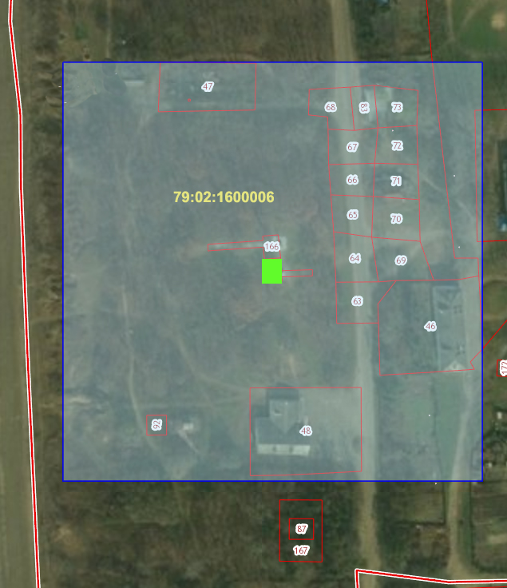
1
2
3
4

- границы территории объекта культурного наследия регионального значения «Братская могила пограничников 1941 г. (Яшин, красноармеец Чирков)»

- граница защитной зоны

- характерная точка границы защитной зоны

Перечень координат характерных точек границы защитной зоны
объекта культурного наследия регионального значения
«Братская могила пограничников 1941 г. (Яшин, красноармеец Чирков)», расположенного по адресу: Еврейская автономная область, Октябрьский район, с. Екатерино-Никольское, ул. Пограничная,
65 метров на север от дома № 53

№ поворотной точки | Координаты поворотных точек в местной системе координат (МСК-63) |  | Метод определения координат и средняя погрешность положения характерной точки (М), t:
№ поворотной точки | X | Y
1 | 5274169.10 | 4318045.21 | Аналитический, (0.1 м)
2 | 5274381.07 | 4318045.21 | Аналитический, (0.1 м)
3 | 5274381.07 | 4318253.70 | Аналитический, (0.1 м)
4 | 5274169.10 | 4318253.70 | Аналитический, (0.1 м)

Режим использования земель в границах защитных зон
объекта культурного наследия регионального значения
«Братская могила пограничников 1941 г. (Яшин, красноармеец Чирков)», расположенного по адресу: Еврейская автономная область,
Октябрьский район, с. Екатерино-Никольское, ул. Пограничная,
65 метров на север от дома № 53

Настоящим Режимом запрещается строительство объектов капитального строительства и реконструкция объектов капитального строительства, связанная с изменением их параметров (высоты, количества этажей, площади), за исключением строительства и реконструкции линейных объектов.

